세관대상에서 제기된 수정요구에 대한 문제점
(2012년 8월 3일)

안녕하십니까.
세관대상에서 제기된 수정요구에 대한 의문점들입니다.
순지에 단둥현지와 다시 한번 토의해주십시오.

- 报关单편집화면에서 "合同协议号"에 입력된 내용이 길면 인쇄시에 잘리워서 앞부분만 표시된다.
최대 자리수를 32자리로 하는 문제는 다시 고려해주십시오.
실지 e-port에서도 최대길이가 32자리인지…
32자리가 아니면 32자리로 할 필요가 없다고 봅니다. 현재 32자리로 길이제한을 주는 경우 인쇄페지에서 32자리문자를 다 표시하지 못하는 문제가 제기되서 그럽니다.
현재까지의 세관자료기지내용을 보아도 20자리이상 넘지 않습니다.

- 转关单功能
- 转关내용입력대화창부분
아래 그림에서와 같이 현재 구현된 대화창이 있지만
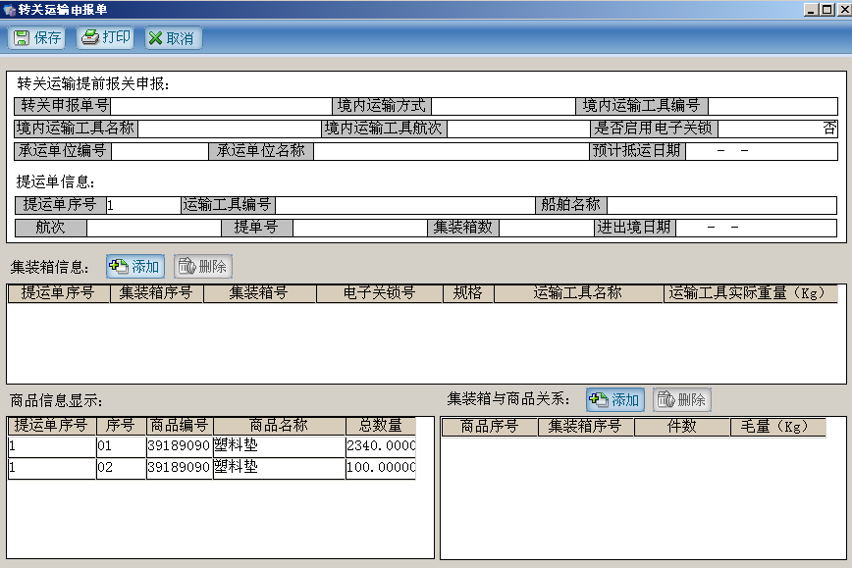
세관에서 사용되는 원본과 일정한 차이가 있으므로 수정이 필요하다. 아래의 대면부에 맞추어야 한다.(이 그림이 기본그림이므로 여기에 맞추어야 한다.)
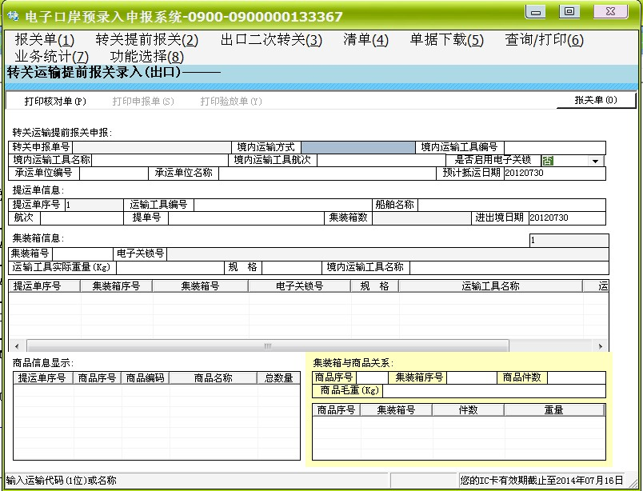
- 입력필드들의 내용
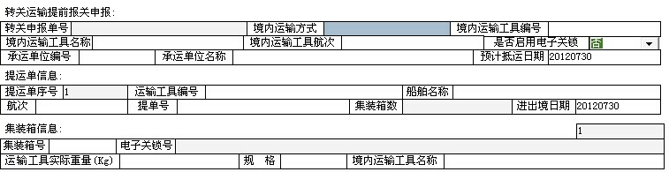
이 부분의 모든 필드들은 입력원이 수동으로 모두 입력한다고 가정한다.
현재는 자동으로 표시해주지 않아도 된다.
- 添加按钮들이 불필요하다. 集装箱信息，集装箱与商品关系 부분들에 添加按钮들이 있는데 集装箱信息에 대해서는 提运单信息에서 필드들을 입력하고 enter를 누르면 그대로 추가기능으로 동작하여 아래 부분에 현시되며 集装箱与商品关系에서도 마찬가지이다. (우의 그림 참조) 그러므로 추가단추는 없애고 삭제단추만 두면 된다.
- 현재 商品信息显示단락에서 왼쪽부분에 이미 입력된 상품목록들을 보여주고있는데 이것은 필요없다. (리해를 잘못 한것이다.) 集装箱与商品关系에서 입력하고 enter를 누르면 우의 그림에서와 같이 량쪽으로 분할되여있는 구역들에 입력된 내용에 맞춰서 행별로 채워넣어야 한다. 실례로 량쪽 령역에 모두 商品序号가 있는데 그것이 같은것들이 한행으로 된다. 즉 표시필드가 8개 (商品序号는 량쪽에 모두 있으므로 중복)인 한개 행을 여백의 문제로 인해서 2개 구역으로 갈라놓아 현시하였다고 보면 된다.
- 우의 8개 필드들중에서 4개는 직접 集装箱与商品关系에서 입력된 내용들이고 기타 4개는 이미 报关单작성시에 편집해넣은 상품목록에서 상품번호나 명칭 등 정보에 기초하여 상품정보를 검색하고 해당한 4개의 필드의 내용을 채워넣으라는것이다. 따라서 이미 입력된 상품정보가 하나도 없다면 商品信息显示에 추가할 내용은 하나도 없다. 즉 集装箱与商品关系에 정보들을 입력하고 enter하면 오유창이 뜨게 된다. 마찬가지로 여기에 입력된 4개의 정보에 기초하여 상품정보를 검색할수 없거나 검색된 결과가 차이나는 경우에도 오유창이 떠야 한다.
- 프로그람이 hangup되는 현상
迅捷公司에서 시험도중 나타난 현상인데 转关单입력대화창을 켜놓은 상태에서 프로그람을 다치지 않고 가만 놔두면 한 15분가량 있다가 프로그람이 hangup되였다. 시간상관계로 재현은 시키지 못하였음. 동작상태는 해당 회사의 봉사기에 접속해서 작업하던 상황이였음. 원천코드상에서 문제가 없는지 review가 필요함.

- 프로그람의 보호
迅捷公司에서 운영시험중인 프로그람의 외부류출을 방지하기 위해 다음과 같이 보호를 해주십시오. (이 방법은 이번주안으로 적용하려는 림시적인 방법입니다. 보다 좋은 방법을 연구하여 다음 단계에서 적용할수 있게 해주십시오.)
- 봉사기의 mysql table중 어느 한곳에 봉사기 CPU id 혹은 mac 주소를 encrypt하여 저장해놓는다.
- 말단프로그람에 정적으로 우에서 지적된 봉사기(迅捷公司)관련정보를 박아넣고 말단프로그람이 초기에 봉사기에 접속할 때 DB에서 우의 정보를 읽어다가 코드상에 박혀있는 정적정보와 비교하여 동일하지 않으면 아무런 통보창도 띄우지 말고 《조용히》 꺼지도록 한다.
이와 관련하여 迅捷公司의 봉사기정보를 첨부하여 보냅니다.

이상입니다.
문서내용에 의문점이 있으면 즉시 제기해주십시오.
경의.

